МУ «Грозненское РУО»

**МУНИЦИПАЛЬНОЕ БЮДЖЕТНОЕ ОБЩЕОБРАЗОВАТЕЛЬНОЕ УЧРЕЖДЕНИЕ «СРЕДНЯЯ ОБЩЕОБРАЗОВАТЕЛЬНАЯ ШКОЛА C. БЕРКАТ-ЮРТ**

**ГРОЗНЕНСКОГО МУНИЦИПАЛЬНОГО РАЙОНА» ЧЕЧЕНСКОЙ РЕСПУБЛИКИ**

**(МБОУ «СОШ с. Беркат-Юрт Грозненского муниципального района» ЧР)**

МУ «Грозненски РУО»

**МУНИЦИПАЛЬНИ БЮДЖЕТНИ ЮКЪАРАДЕШАРАН ХЬУКМАТ**

**НОХЧИЙН РЕСПУБЛИКАН «ГРОЗНЕНСКИ МУНИЦИПАЛЬНИ КIОШТАН**

**БЕРКАТ- ЮЬРТАРА ЮКЪАРАДЕШАРАН ИШКОЛ»**

**(МБЮХЬ «Грозненски муниципальни к1оштан Беркат- юьртара ЮЬЙЮИ»)**

**Отчёт  о проведении Всемирного дня борьбы со СПИДом в МБОУ «СОШ с.Беркат-Юрт Грозненского муниципального района» Чеченской Республики за 2020 учебный год.**

Во исполнение копии письма Министерство образования и науки Чеченской Республики от 07.12.2020 №1603/07-06 о проведении Всероссийской акции

«СТОП ВИЧ/СПИД», приуроченной к Всемирному дню борьбы со СПИДом (1 декабря) проведены следующие мероприятия:

    СПИД - это всеобщая трагедия, касающаяся не только заразившихся, но и родных, близких, друзей. Очень страшно смотреть, как угасают любимые люди и не иметь никакой возможности оказать им помощь. Как правило, заразившиеся люди и их близкие стараются скрыть диагноз, боясь упреков и непонимания общества. День борьбы со СПИДом призван ломать стереотипы и оказывать все виды поддержки людям, встретившим этот ужасный недуг.

   Всемирный День борьбы со СПИДом, как известно, отмечается ежегодно 1 декабря. День этот не проходит мимо школьных стен, отражаясь в акциях и внеклассных мероприятиях, целью которых является профилактика этого страшного заболевания.

   Главными целями и задачами классных мероприятий являются: привлечение внимание ребят к проблеме СПИДа; знакомство с историей возникновения и путями передачи заболевания; сформирование навыков бережного и внимательного отношения к собственному здоровью.

**1 декабря** классные руководители начальных классов провели беседы, посвященные борьбе со СПИДом. Организовали выставку рисунков «Мы выбираем жизнь, здоровье, успех».

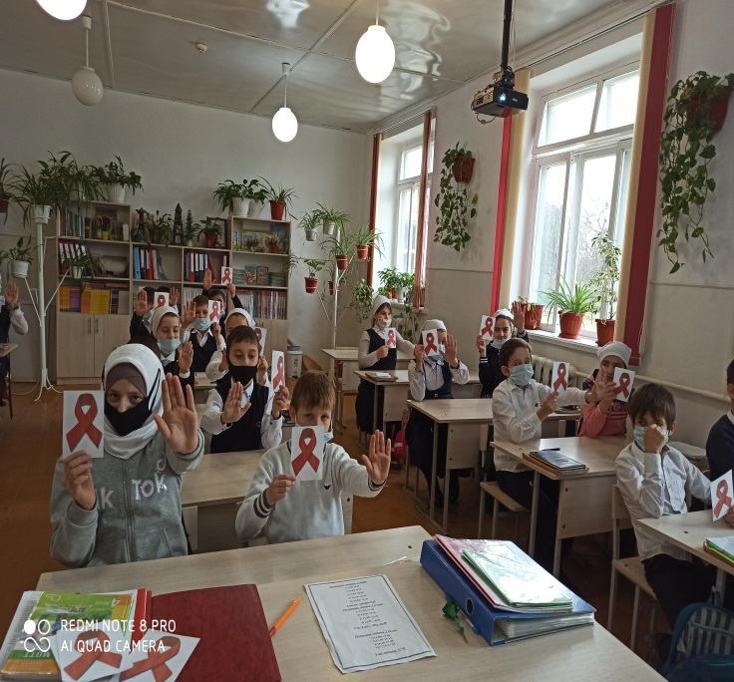 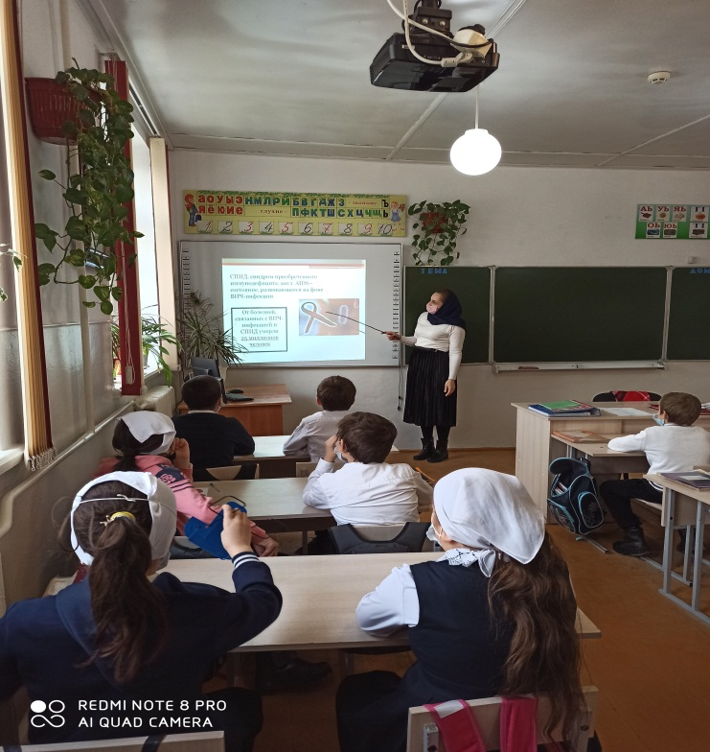

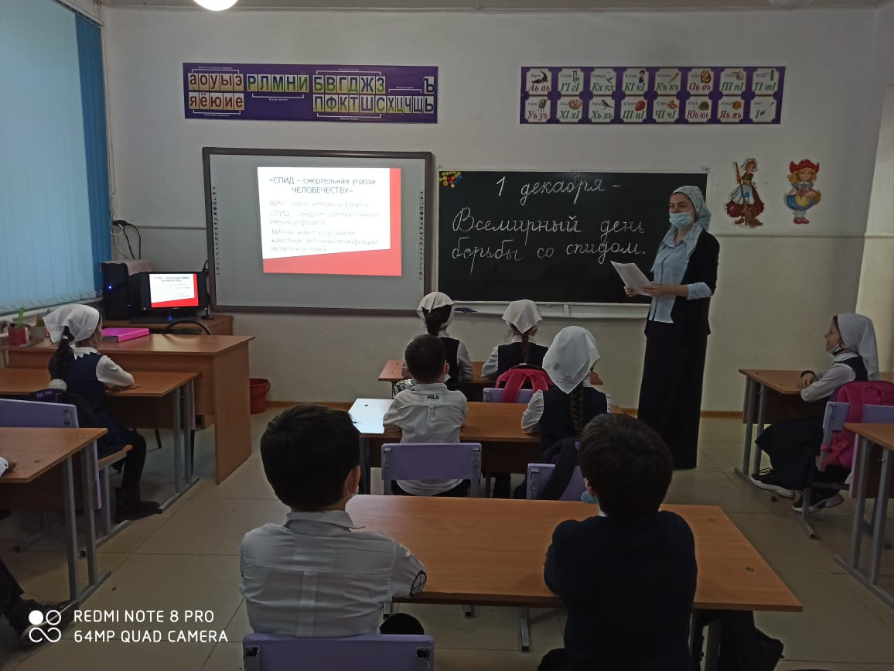 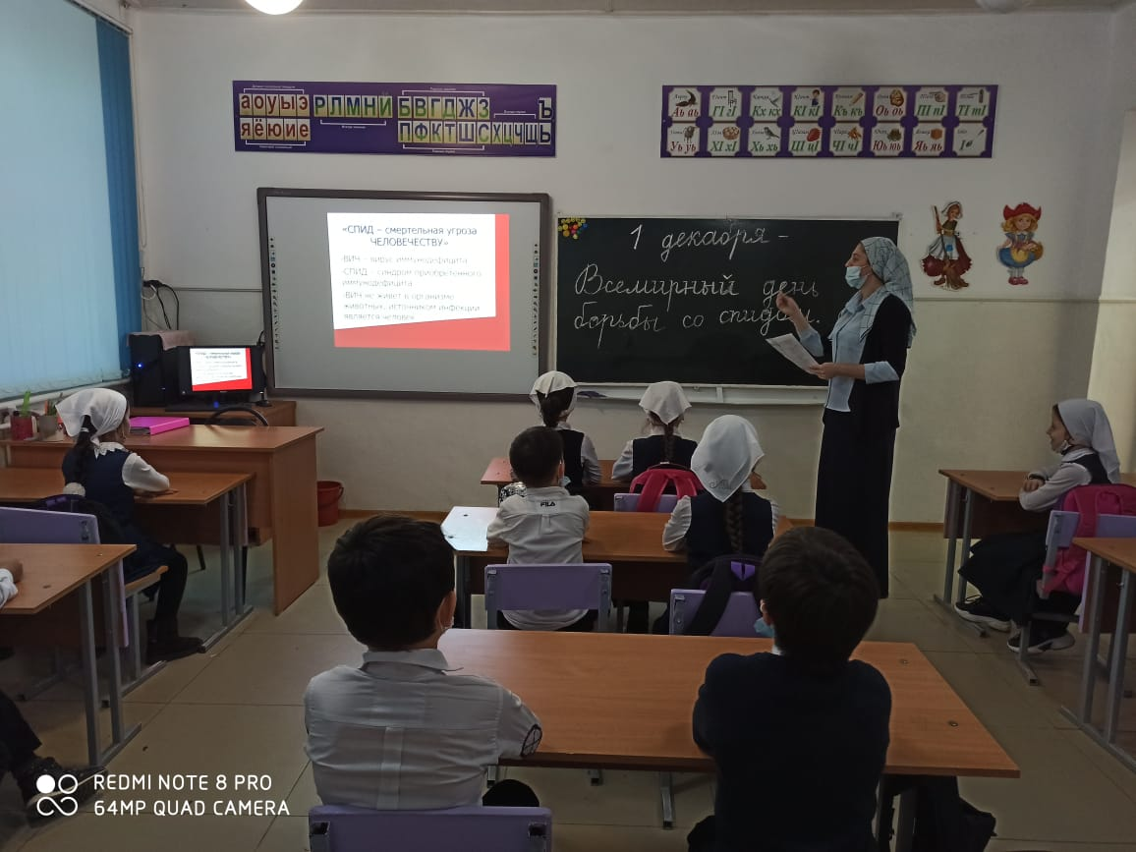

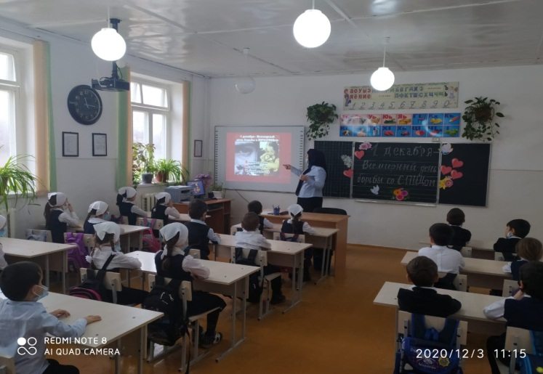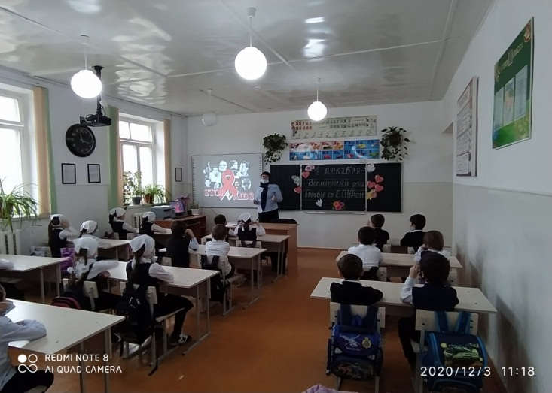

 Для учащихся 5-7 классов прошло мероприятие в форме акции на тему: «День борьбы со СПИДом». Учащиеся познакомились с символом борьбы со СПИДом – красной ленточкой. Этот день - попытка напомнить всем людям, живущим на Земле, что ВИЧ-инфицированные — такие же, как и все мы люди, и на их месте мог оказаться каждый из нас, так как болезнь не избирает лишь тех, кто хочет ею заболеть. Ведь зачастую мы становимся толерантными только тогда, когда проблема коснется нас самих или наших родных, близких. Часто, не хватает разума принять проблемы чужого человека, дабы протянуть ему руку помощи. Ребята сделали вывод, что чаще всего заболевают СПИДом люди, которые ведут неразборчивый образ жизни, а также те, кто принимает наркотики.

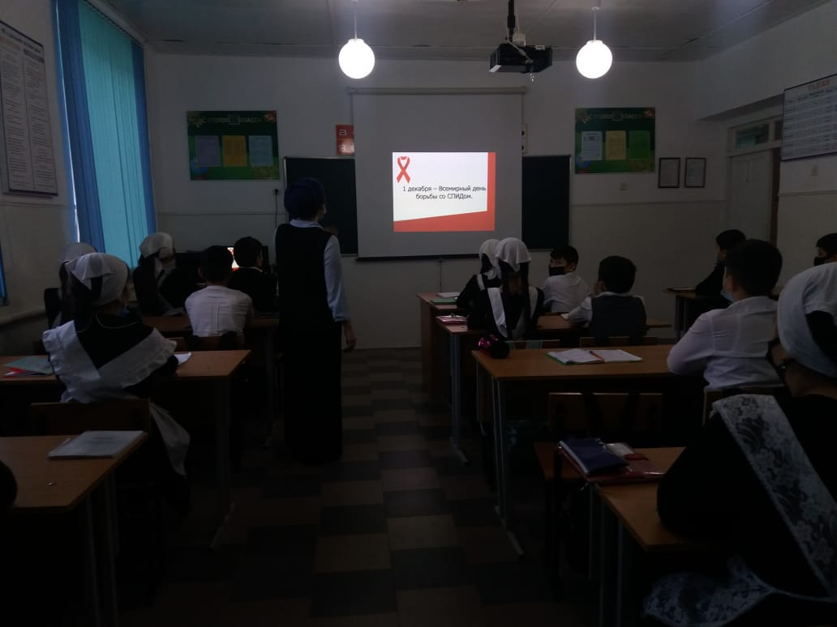 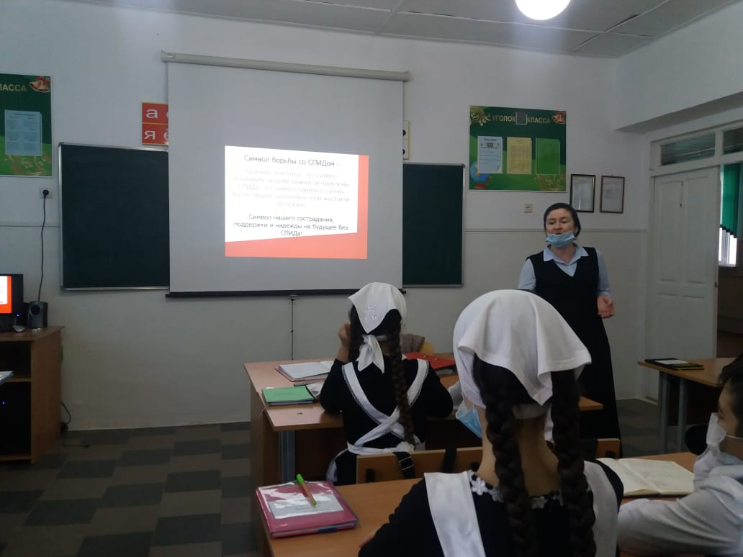

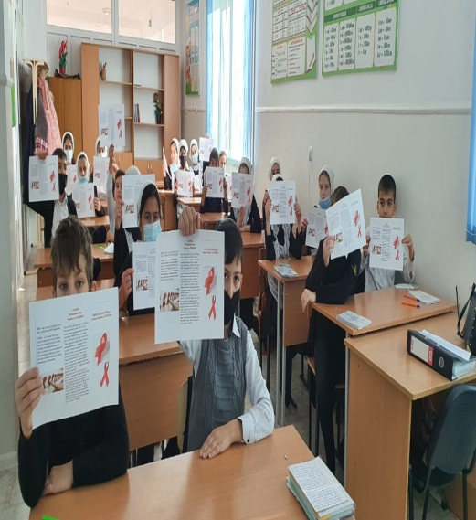 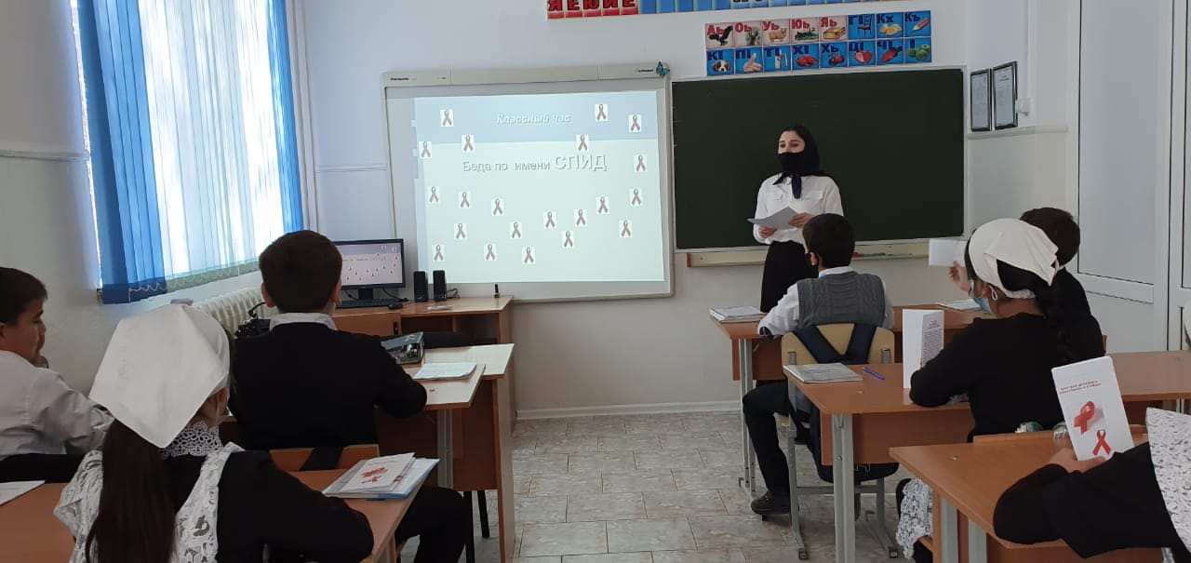 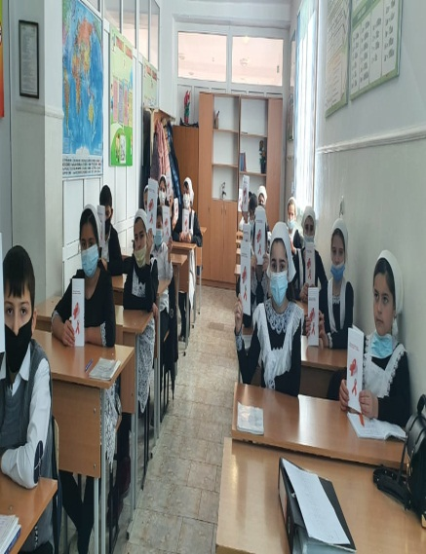

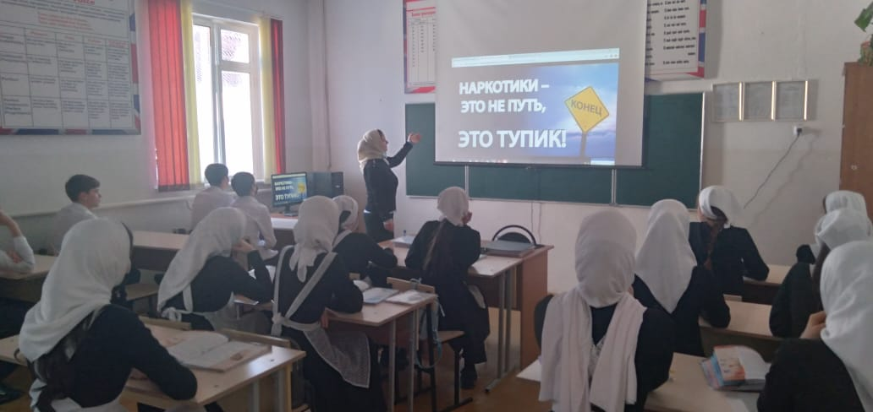 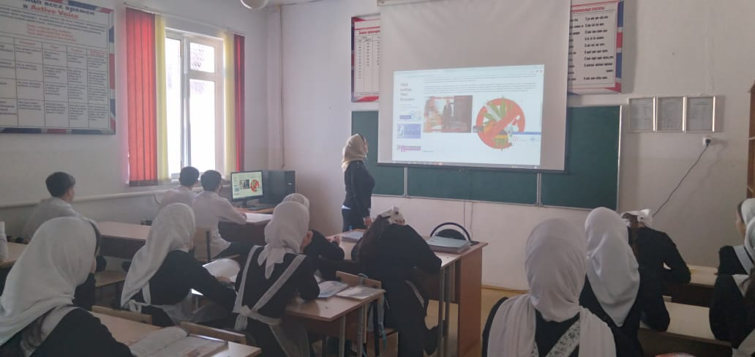

30.11.20 года медицинским работником школы Муцуевой Т.Ч., совместно с социальным педагогом школы Джамалуевой А.У проведены беседы детям рассказали о том, что нужно знать о ВИЧ –инфекции и СПИДе, о том, как не заразиться этой болезнью. Врачом были озвучены и статистические данные заболеваемости СПИДом .В ходе встречи говорилось о том, что сегодня ВИЧ-инфекция уже не является смертельным заболеванием, так как существует антиретровирусная терапия. Было подчёркнуто, что люди, ведущие здоровый образ жизни и ответственные за свое поведение и здоровье, не заболевают СПИДом, что каждый молодой человек должен осознать необходимость активной заботы о своем здоровье и о здоровье других. Также врач затронул особенно важные вопросы, касающиеся развития юношеского организма, последствий пагубного отношения к своему здоровью. Старшеклассники получили исчерпывающие ответы на интересующие их вопросы. В заключение ребята получили памятки-листовки «Подросткам о СПИДе».

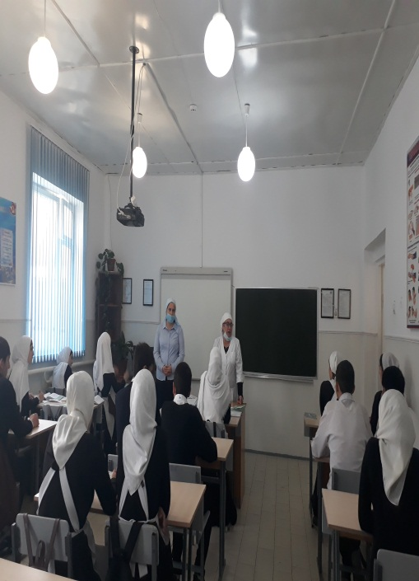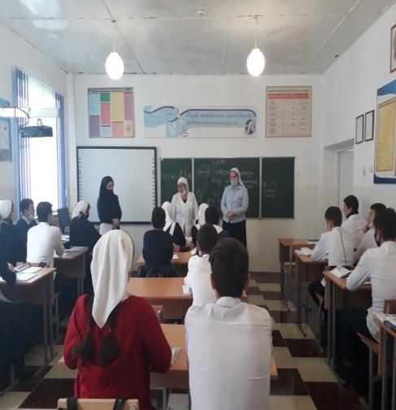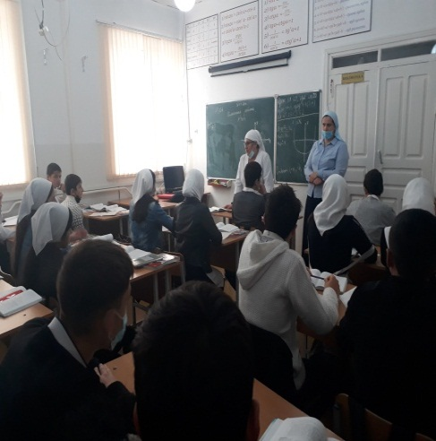

   Учащиеся 8-11 классов в этот день посмотрели ролики «Что вы знаете о спиде», «Жизнь- это прекрасно». Главная задача проведения мероприятий заключалось в воспитании учащихся бережного отношения к своему здоровью, толерантное отношение к больным СПИДом и формирование основ здорового способа жизни.

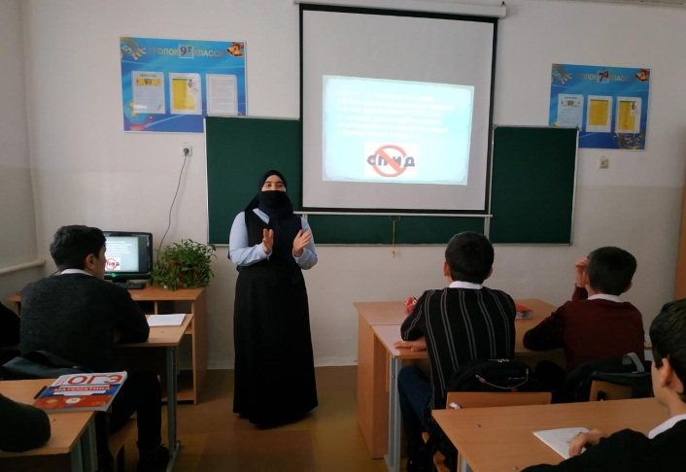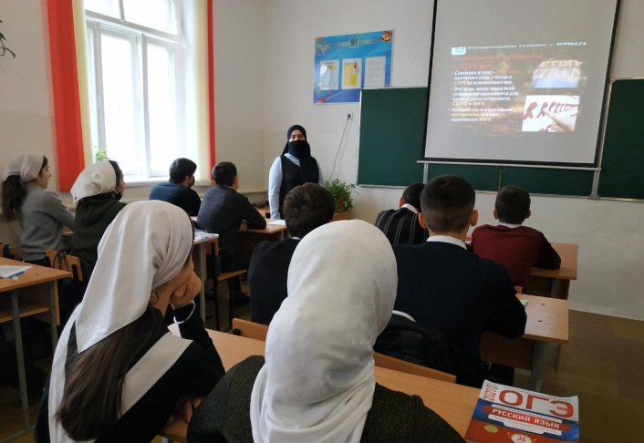

**Заместитель директора по ВР: Исраилова М.З.**